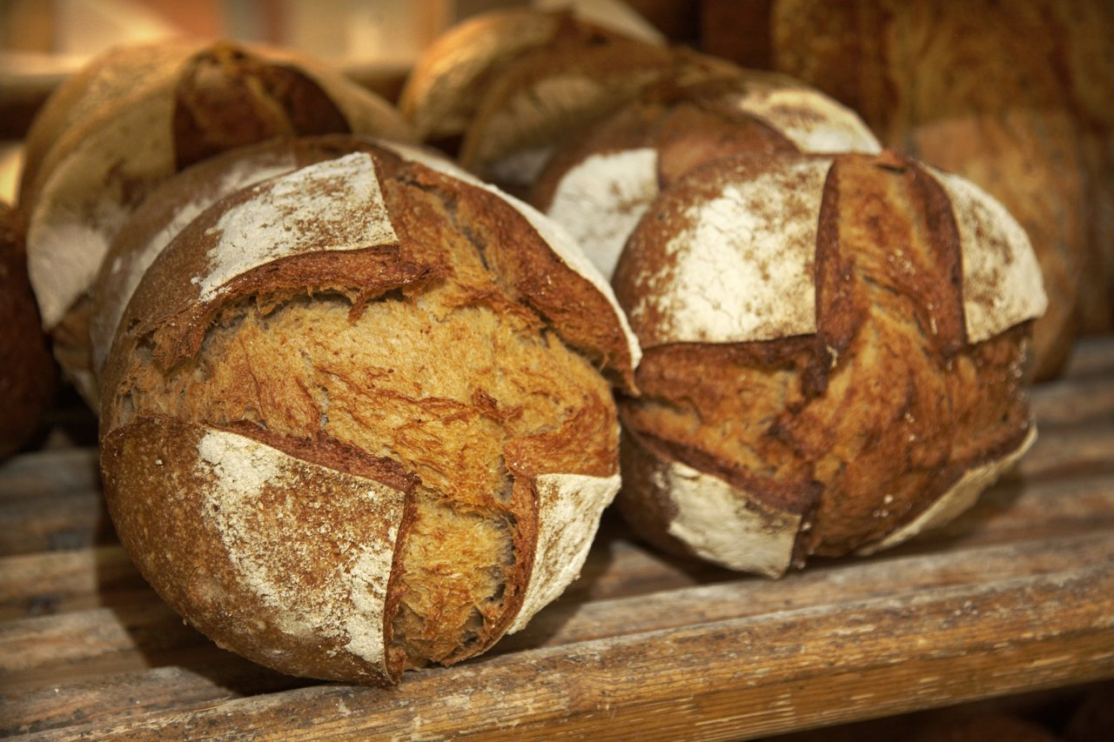

Le matin des petits pains

Le Mercredi 09/03/2016

Venez découvrir les nouveaux petits pains au petit-déjeuner.

Cuit sur place et chaud !

Le service de restauration